КУРСОВОЙ ПРОЕКТ

по дисциплине:

«Основы конструирования»

на тему:

Проектирование механизмов и узлов оборудования электрических станций

Введение

Данный курсовой проект является самостоятельной работой студента, в процессе которой приобретаются и закрепляются навыки по решению комплекса инженерных задач: выполнение кинематических, силовых и прочностных расчетов узлов и деталей энергетического оборудования, выбор материалов, вида термической обработки и т.д.

Объектами курсового проектирования являются узлы и детали оборудования электростанций, а также системы их обеспечения. Например, в качестве питательных устройств для подачи воды применяют центробежные и поршневые насосы. В качестве арматуры для регулирования подачи теплоносителя или изменения его количества применяют задвижки и вентили. Задвижки и вентили выполняют фланцевыми, безфланцевыми, присоединяемыми к трубопроводу сваркой, и т.д. Для подготовки и подачи топлива служат пневмомеханические забрасыватели топлива, топки с движущейся колосниковой решеткой, пылеприготовительные устройства, мельницы-вентиляторы, валковые мельницы, дисковые питатели и др.

Все эти устройства в большинстве случаев состоят из исполнительного рычажного механизма (ИМ) и имеют привод, объединяющий электродвигатель 1, передачу гибкой связью 2 или зубчатую 3 и соединительные муфты 4 (Рис.2).

1. Исходные данные

Таблица 1

|  |  |  |  |  |  |  |
| --- | --- | --- | --- | --- | --- | --- |
| Геометрические параметры | | | | | |  |
|  |  |  |  |  |  | 10 |
| 110 | 450 | 130 | 0 | 0 | 0 |
| Силовые факторы | | | | | | Схема |
|  |  |  |  |  |  | 2 |
| 1100 | 110 | 1200 | 120 | 400 | – |



Рис.1 – Положение плоского рычажного механизма

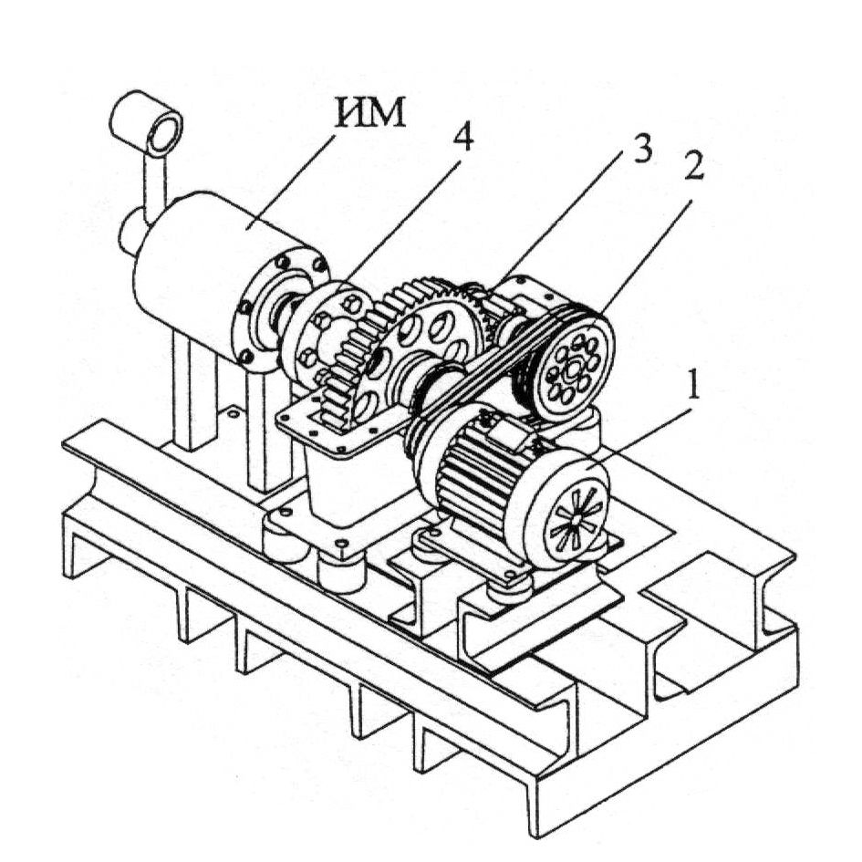

Рис.2 – Типовой привод оборудования с передачами с гибкой и зубчатой связями

2. Кинематический анализ механизма

Произведем структурный анализ рычажного механизма. Степень подвижности плоского механизма рассчитаем по формуле Чебышева:

; .

* число подвижных звеньев: ;
* число кинематических пар: .

|  |  |  |  |
| --- | --- | --- | --- |
| Пара | Звено | Класс | Вид |
|  |  | 5 | вращ. |
|  |  | 5 | вращ. |
|  |  | 5 | вращ. |
|  |  | 5 | пост. |

Рассчитаем степень подвижности плоского механизма без ведущего звена:

 – 2 класс, 2 вид; .



Рис.3 – Положение плоского рычажного механизма без ведущего звена

Рассчитаем степень подвижности ведущего звена:

 – 1 класс. Общий класс механизма – 2.



Рис.4 – Положение ведущего звена плоского рычажного механизма

2.1 Расчет скоростей

Построим схему заданного рычажного механизма в тринадцати положениях с шагом  в следующем масштабе:

.

Составим векторную систему уравнений, используя теорему об относительном движении:

 ; .

Определим масштаб для построения плана скоростей:



Зная величину и направление вектора скорости , а также зная линии действия других векторов скоростей, составим 13 планов скоростей механизма используя графо-аналитический метод.

Полученные результаты сведем в таблицу 2:

Таблица 2

|  |  |  |  |  |  |  |  |  |  |
| --- | --- | --- | --- | --- | --- | --- | --- | --- | --- |
|  |  |  |  |  |  |  |  |  |  |
| 1. | 50 | 1,1 | 52,39 | 1,15 | 2,56 | 26,2 | 0,58 | 15,64 | 0,34 |
| 2. | 50 | 1,1 | 43,94 | 0,97 | 2,15 | 30,27 | 0,67 | 17,26 | 0,38 |
| 3. | 50 | 1,1 | 24,94 | 0,55 | 1,22 | 44,22 | 0,97 | 41,5 | 0,91 |
| 4. | 50 | 1,1 | 0 | 0 | 0 | 0 | 0 | 50 | 1,1 |
| 5. | 50 | 1,1 | 25,14 | 0,55 | 1,23 | 45,9 | 1,01 | 45,05 | 0,99 |
| 6. | 50 | 1,1 | 43,92 | 0,97 | 2,15 | 35,93 | 0,79 | 32,35 | 0,71 |
| 7. | 50 | 1,1 | 52,31 | 1,15 | 2,56 | 26,13 | 0,57 | 15,29 | 0,34 |
| 8. | 50 | 1,1 | 47,4 | 1,04 | 2,32 | 26,24 | 0,58 | 5,72 | 0,13 |
| 9. | 50 | 1,1 | 28,87 | 0,64 | 1,41 | 38,19 | 0,84 | 28,87 | 0,64 |
| 10. | 50 | 1,1 | 0 | 0 | 0 | 0 | 0 | 50 | 1,1 |
| 11. | 50 | 1,1 | 28,87 | 0,64 | 1,41 | 52,04 | 1,14 | 57,74 | 1,27 |
| 12. | 50 | 1,1 | 47,4 | 1,04 | 2,32 | 40,77 | 0,9 | 44,28 | 0,97 |
| 13. | 50 | 1,1 | 52,39 | 1,15 | 2,56 | 26,2 | 0,58 | 15,64 | 0,34 |

2.2 План ускорений

План ускорений строим для положения механизма № 6. Составим векторную систему уравнений для построения плана ускорений:



.

 направлен по линии  от  к .

.

 направлен по линии  от  к .

; ; ; .

Определим масштаб для построения плана ускорений:

.

Зная величину и направление векторов ускорения  и , а также зная линии действия других векторов ускорений, составим план ускорений механизма, используя графоаналитический метод.

Полученные в результате построения отрезки векторов  и  умножаем на масштаб  для получения действительного значения ускорений:

;

, тогда .

3. Силовой анализ механизма

План сил строим для положения механизма № 6. Силовой анализ механизма начинаем с рассмотрения отсоединенной структурной группы 2–3 второго класса, второго вида. Для определения  рассмотрим условие равновесия второго звена аналитическим методом:

;

;

.

Направление и численные значения  и  определим из условия равновесия структурной группы:

;

.

Для построения плана сил необходимо выбрать масштаб:

;

; .

Полученные в результате построения отрезки векторов умножаем на масштаб для получения действительного значения сил:

;

;

.

Для определения  рассмотрим условие равновесия третьего звена:

;

;

.

Для определения  во внутренней паре  (шарнир) рассмотрим условие равновесия третьего звена:

;

.

Найдем графически из построения:

; .

Из условия равновесия первого звена определяем уравновешивающую силу :

;

;

.

Для определения направления и численного значения  используют условие равновесия первого звена:

;

.

Выберем новый масштаб:

.

 ; ;

.

4. Расчет уравновешивающих сил методом рычага Жуковского

Используя теорему «О рычаге Жуковского» переносим с поворотом на  все силы, действующие на механизм, на план скоростей в соответствующие точки:

 – уравновешивающая сила, действующая в точку ;

 – сила, действующая на второе звено в точку  ;

 – сила, действующая на третье звено в точку  ;

 – действующий момент представляем как пару сил, которые равны:

.

Из плана скоростей определяем уравновешивающую силу, исходя из условия равновесия плана скоростей для каждого положения механизма:

.

Положение 1, 13:







Положение 2:







Положение 3:







Положение 4:







Положение 5:







Положение 6:







Положение 7:







Положение 8:







Положение 9:







Положение 10:







Положение 11:







Положение 12:







Полученные результаты сведем в таблицу 3.

Таблица 3

|  |  |  |  |  |  |  |  |  |  |  |  |
| --- | --- | --- | --- | --- | --- | --- | --- | --- | --- | --- | --- |
|  |  |  |  |  |  |  |  |  |  |  |  |
| 1. | 1100 | 15 | 1200 | 14 | 889 | 48 | 889 | 5 | -276 | 0,11 | 30,36 |
| 2. | 1100 | 29 | 1200 | 15 | 889 | 47 | 889 | 3 | -504 | 0,11 | 55,44 |
| 3. | 1100 | 29 | 1200 | 36 | 889 | 28 | 889 | 3 | -670 | 0,11 | 73,7 |
| 4. | 1100 | 19,5 | 1200 | 43,5 | 889 | 0 | 889 | 0 | -615 | 0,11 | 67,65 |
| 5. | 1100 | 6,6 | 1200 | 39,1 | 889 | 22 | 889 | 3,2 | -345,14 | 0,11 | 37,97 |
| 6. | 1100 | 4,4 | 1200 | 28,1 | 889 | 38,2 | 889 | 5,7 | 9 | 0,11 | -0,99 |
| 7. | 1100 | 15,3 | 1200 | 13,3 | 889 | 47,8 | 889 | 4,5 | 274 | 0,11 | -30,14 |
| 8. | 1100 | 26,2 | 1200 | 5 | 889 | 49,7 | 889 | 2,3 | 386 | 0,11 | -42,46 |
| 9. | 1100 | 35,7 | 1200 | 25,1 | 889 | 43,3 | 889 | 14,5 | 329 | 0,11 | -36,19 |
| 10. | 1100 | 39,5 | 1200 | 43,4 | 889 | 0 | 889 | 0 | 173 | 0,11 | -19,03 |
| 11. | 1100 | 30,7 | 1200 | 50,12 | 889 | 0 | 889 | 28,95 | -13 | 0,11 | 1,43 |
| 12. | 1100 | 11,2 | 1200 | 38,4 | 889 | 29,3 | 889 | 18,03 | -166 | 0,11 | 18,26 |
| 13. | 1100 | 15 | 1200 | 14 | 889 | 48 | 889 | 5 | -276 | 0,11 | 30,36 |

5. Расчет элементов привода

Исходные данные:

|  |  |
| --- | --- |
|  |  |
| 74 | 10 |

5.1 Выбор электродвигателя

Номинальная мощность электродвигателя:

.

Требуемая мощность электродвигателя:

,

где  – коэффициент полезного действия привода;

 – номинальная мощность, .

По каталогам выбираем электродвигатель с ближайшей большей номинальной мощностью  и номинальной частотой вращения ротора .

Характеристики выбранного электродвигателя:

* Двигатель асинхронный трехфазный, марки 4А90В8УЗ;
* ;
* ;
* ;
* .

Передаточное отношение привода:

, где .



Принимаем , тогда .

5.2 Расчет диаметра вала

Диаметр вала  передаточного или исполнительного механизма определяется по следующей зависимости:

, где ;

.

Полученное значение округлим до ближайшего большего значения стандартного ряда диаметров. Принимаем .

5.3 Расчет фланцевой муфты

Расчетный вращающий момент



где  – коэффициент режима работы.

Соотношения между размерами муфты

* наружный диаметр:

. Тогда выберем ;

* диаметр ступицы:

;

* общая длина:

.

Тогда выберем ;

Материал муфты при окружной скорости на наружных поверхностях фланцев  выбираем Сталь 45.

Расчет болтового соединения

Окружная сила на болты от действия вращающего момента:



где  – диаметр окружности центров болтов.

.

Сила, приходящаяся на один болт:



где  – назначенное число болтов.

Допускаемые напряжения устанавливаем в зависимости от выбранного материала:

* допускаемые напряжения на срез:

;

* допускаемые напряжения на смятие:

.

Рассчитываем диаметр болта по следующей зависимости:

,

где  – число плоскостей среза болта.

Принимаем болт с ближайшим большим стандартным диаметром . Выбираем болт по ГОСТу 7796-70, а именно болт М6:

|  |  |  |  |  |  |
| --- | --- | --- | --- | --- | --- |
|  |  |  |  | – длина болта, | - длина резьбы, |
| 6 | 10 | 11,1 | 4 | 30 | 18 |

Выбираем соответствующую гайку и шайбу:

|  |  |  |  |  |  |
| --- | --- | --- | --- | --- | --- |
|  | Гайка | | | Шайба | |
|  |  |  |  |  |
| 6 | 10 | 10,9 | 5 | 6,1 | 1,4 |

Назначаем посадочный диаметр болта в отверстие полумуфты (рекомендуемая посадка – ):

.

Толщину дисков полумуфты фланцевой муфты принимаем из конструктивных соображений: .

Вычисляем напряжения смятия и сравниваем с допускаемыми:



т.о. условие соблюдается.

5.4 Расчет предохранительного устройства

Момент  срабатывания муфты в качестве предохранительного устройства:

,

где  – коэффициент запаса.

5.5 Расчет посадки полумуфты на вал

Расчет соединения с натягом

Диаметр соединения , условный наружный диаметр ступицы , вал сплошной ,  – длина ступицы, класс точности изготовления (обычно 2-ой или 3-ий), шероховатости вала и отверстия   .

Значение коэффициента трения зависит от способа сборки, удельного давления, шероховатости поверхности, рода смазки поверхностей применяемой при запрессовке деталей, скорости запрессовки и прочие. В расчетах принимаем:  – сборка прессованием.

Определяем давление, обеспечивающее передачу заданной нагрузки:

,

где .

Определим расчетный натяг при значениях коэффициентов Пуассона  и модулей упругости :



где  и  - масштабные коэффициенты.

;

;

Определяем минимальный требуемый натяг с учетом шероховатости:

.

Намечаем посадку:

Ø28 ; Ø28 ; Ø28 ;

; .

Т.к. , то данная посадка подходит.

Определяем наибольший вероятный натяг без учета сглаживания микронеровностей:

.

Максимальное давление в контакте:

.

Определяем окружные и радиальные напряжения:

;

.

Выбираем предел текучести для материала с меньшей прочностью (для Сталь 45): .

Т.к. ,то условие прочности выполняется.

Усилие запрессовки:

,

где  – давление, которое рассчитывается при :

.

5.6 Расчет шпоночного и зубчатого соединения

Расчет шпоночного соединения

Применяем ненапряженное соединение с помощью призматической шпонки. Размеры в соединении выбираем по стандарту. Стандартные шпонки изготавливают из специального сортамента (ГОСТ 8787-68 и 8786-68) среднеуглеродистой чисто тянутой Стали 45.

Допускаемые напряжения в неподвижных шпоночных соединениях:

.

По диаметру вала  выбираем по ГОСТу 23360-78 размеры сечения призматической шпонки , а также глубину паза вала  и втулки .

|  |  |  |  |  |
| --- | --- | --- | --- | --- |
| Размер шпонки | | | Глубина паза | |
| Вал | Втулка |
|  |  |  |  |  |
| 8 | 7 | 50 | 4 | 3,3 |

Рассчитаем длину ступицы :

.

Длину шпонки  принимаем на  меньше длины ступицы :

.

Рассчитаем рабочую длину шпонки со скруглениями:

.

Проверочный расчет выбранной шпонки выполняем для наименее прочного элемента шпоночного соединения.

Расчет проводим по условию прочности на смятие:

.

Расчет зубчатого соединения

Применяем прямобочное шлицевое соединение, основные размеры которого регламентированы ГОСТом 6033-80. По диаметру вала выберем размеры шлицевого соединения легкой серии:

|  |  |  |  |  |
| --- | --- | --- | --- | --- |
| Диаметр вала |  |  |  |  |
| 28 | 32 | 7 | 6 | 0,3 |

Для неподвижного соединения, средних условий эксплуатации допускаемые напряжения смятия для поверхности зуба:

.

Проверим соединение на смятие:

,

где  – средний диаметр соединения;

 – рабочая высота зубьев;

 – длина соединения;

 – коэффициент, учитывающий неравномерность распределения нагрузки между зубьями.

6. Расчет вала и подшипников качения

Исходные данные:

|  |  |  |
| --- | --- | --- |
|  |  |  |
| 670 | 74 | 10 |

6.1 Расчет вала

Ориентировочная взаимосвязь между указанной исходной величиной и другими геометрическими параметрами вала:

;

;

;

По полученному в результате предварительного расчета значению  произведем выбор подшипника легкой серии диаметров (ГОСТ 8338-75):

|  |  |  |  |  |  |
| --- | --- | --- | --- | --- | --- |
| Условное обозначение |  |  |  |  |  |
| 208 | 40 | 80 | 18 | 32,0 | 17,0 |

Для крышки выбираем манжету  по ГОСТу 8752-79.

Под отверстия выбранной крышки выбираем болты по ГОСТу 7796-70, а именно болты М8:

|  |  |  |  |  |  |
| --- | --- | --- | --- | --- | --- |
|  |  |  |  | – длина болта, | - длина резьбы, |
| 8 | 12 | 13,1 | 5 | 25 | 25 |

Выбираем соответствующие пружинные шайбы по ГОСТу 6402-70:

|  |  |  |
| --- | --- | --- |
|  | Шайба | |
|  |  |
| 8 | 8,2 | 2,0 |

6.2 Поверочный расчет вала

Рассчитаем реакции опор:

;

; ,

где ; .

;

; .

Проведем проверку:

;

; .

Построим эпюры изгибающих и крутящих моментов:

;

;

;

;

; ;



;

.

Выбираем несколько опасных сечений, которым соответствуют наибольшие ординаты эпюр и в которых имеются концентраторы напряжений:

;

.

Для каждого из отобранных сечений рассчитываем критерий напряженности:

,

где  – усредненный коэффициент концентрации при изгибе и кручении в данном сечении;

 – изгибающий момент рассматриваемого сечения;

 – крутящий момент;

 – момент сопротивления изгибу.

;

;

;

;

.

Сечение, для которого  имеет максимальное значение, считается наиболее опасным и подлежит дальнейшему расчету.

Назначим материал вала – Сталь 45.

Установим пределы выносливости для материала вала при симметричном цикле изгиба и кручения:



.

где  – предел прочности материала.

В опасном сечении вала определим расчетный коэффициент запаса прочности:

,

где  и  – коэффициенты запаса по нормальным и касательным напряжениям:



.

Параметры симметричного цикла изменения напряжения при изгибе:

* амплитуда:

,

где  – изгибающий момент в опасном сечении;

* среднее значение цикла:

.

Амплитуда и среднее значение от нулевого цикла изменения напряжения при кручении:

,

где .

Эффективные коэффициенты концентрации напряжений детали определяю из выражений:

;

,

где ;  – эффективные коэффициенты концентрации напряжений при расчете на изгиб и кручение;

;  – коэффициенты влияния абсолютных размеров поперечного сечения (масштабные факторы);

;  – коэффициенты качества обработки поверхности;

 – коэффициент упрочняющей обработки;

;  – коэффициенты чувствительности к асимметрии цикла.

Сопоставляем расчетный коэффициент запаса прочности  c допустимым значением :

.

6.3 Поверочный расчет подшипников качения на долговечность

Условие обеспечения долговечности подшипника:

,

где  – расчетная долговечность подшипника, ;

 – установленный ресурс (заданный ресурс) подшипника, который равен:

.

Расчетная долговечность подшипника определяется из соотношения:



т. о. условие соблюдается.

где  – динамическая грузоподъемность;

 – эквивалентная нагрузка;

 – показатель степени для шарикоподшипников;

 – частота вращения подшипника:

.

Эквивалентную нагрузку для радиальных и радиально-упорных подшипников рассчитаем по следующей формуле:

,

где ;  – радиальная и осевая нагрузка на подшипник;

 – коэффициент вращения, при вращении внутреннего кольца;

 – коэффициент безопасности;

 – температурный коэффициент, при ;

 – для радиальных шарикоподшипников.

6.4 Эпоры изгибающих и крутящих моментов

Рис.5 – Эпюры изгибающих и крутящих моментов

Список использованной литературы

1. Орлов В.А., Кравцов Э.Д. Детали машин и основы конструирования: Конспект лекций. – Одесса: ОПИ, 1991;
2. Методические указания к курсовому проектированию по курсу «Детали машин и основы конструирования» «Расчет зубчатых зацеплений, валов и подшипников цилиндрического редуктора» для студентов всех специальностей /Сост.: В.А. Орлов, Э.Д. Кравцов. – Одесса: ОПИ, 1993;
3. Курсовое проектирование деталей машин /В.Н. Кудрявцев и др. – Л.: Машиностроение, Ленингр. отд-ние, 1984;
4. Цехнович Л.И., Петренко И.П. Атлас конструкций редукторов. – К.: Вища шк., 1979;
5. Подшипники качения: Справочник-каталог /Под ред. В.Н. Нарышкина и Р.В. Коросташевского. – М.: Машиностроение, 1984.